|  |  |  |  |  |  |
| --- | --- | --- | --- | --- | --- |
|  | **จำนวนผู้เข้าใช้ห้องสมุดอาเซียน** | | | | |
|  | |  | นักเรียนที่เข้าใช้ |  |  |
| ม.ค. | | 145 | 153 | 160 | 187 |
| ก.พ. | | 142 | 153 | 172 | 185 |
| มี.ค. | | 150 | 155 | 174 | 186 |
| ก.ค. | | 143 | 163 | 158 | 179 |
| ส.ค | | 148 | 155 | 159 | 192 |

ภาพบรรยากาศการใช้ห้องสมุดอาเซียน

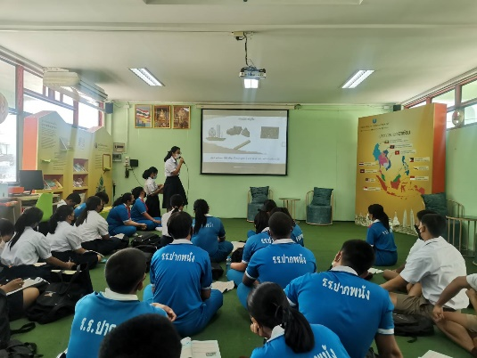 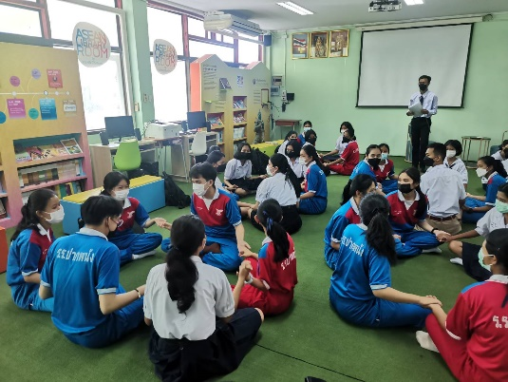

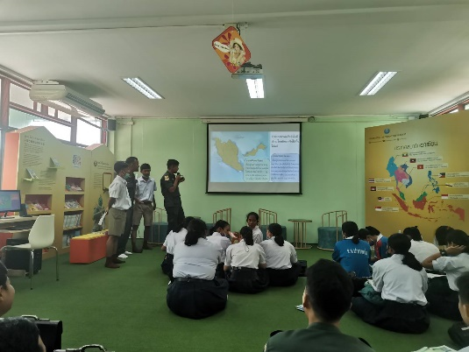 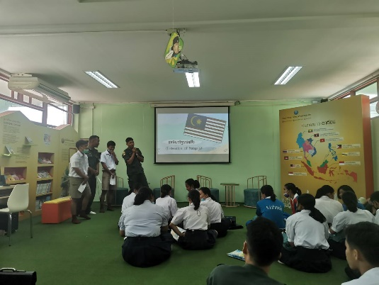

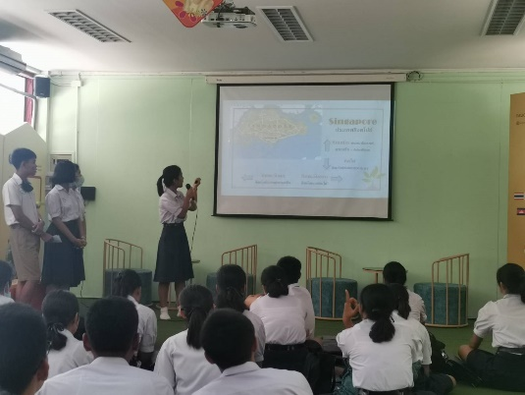 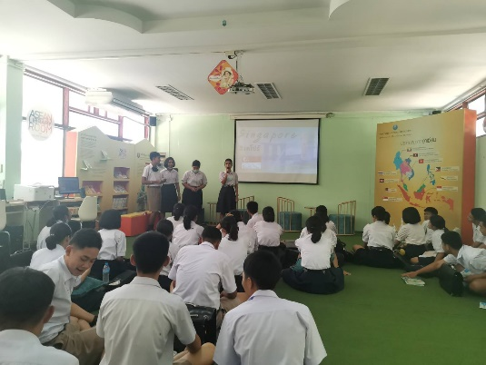

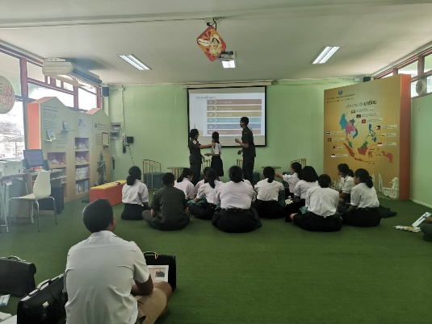 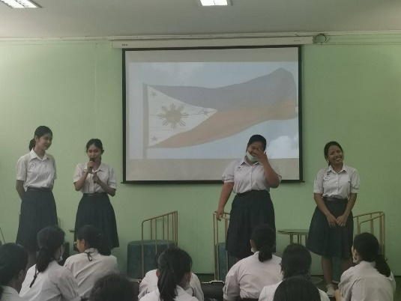

ภาพกิจกรรมอาเซียน

